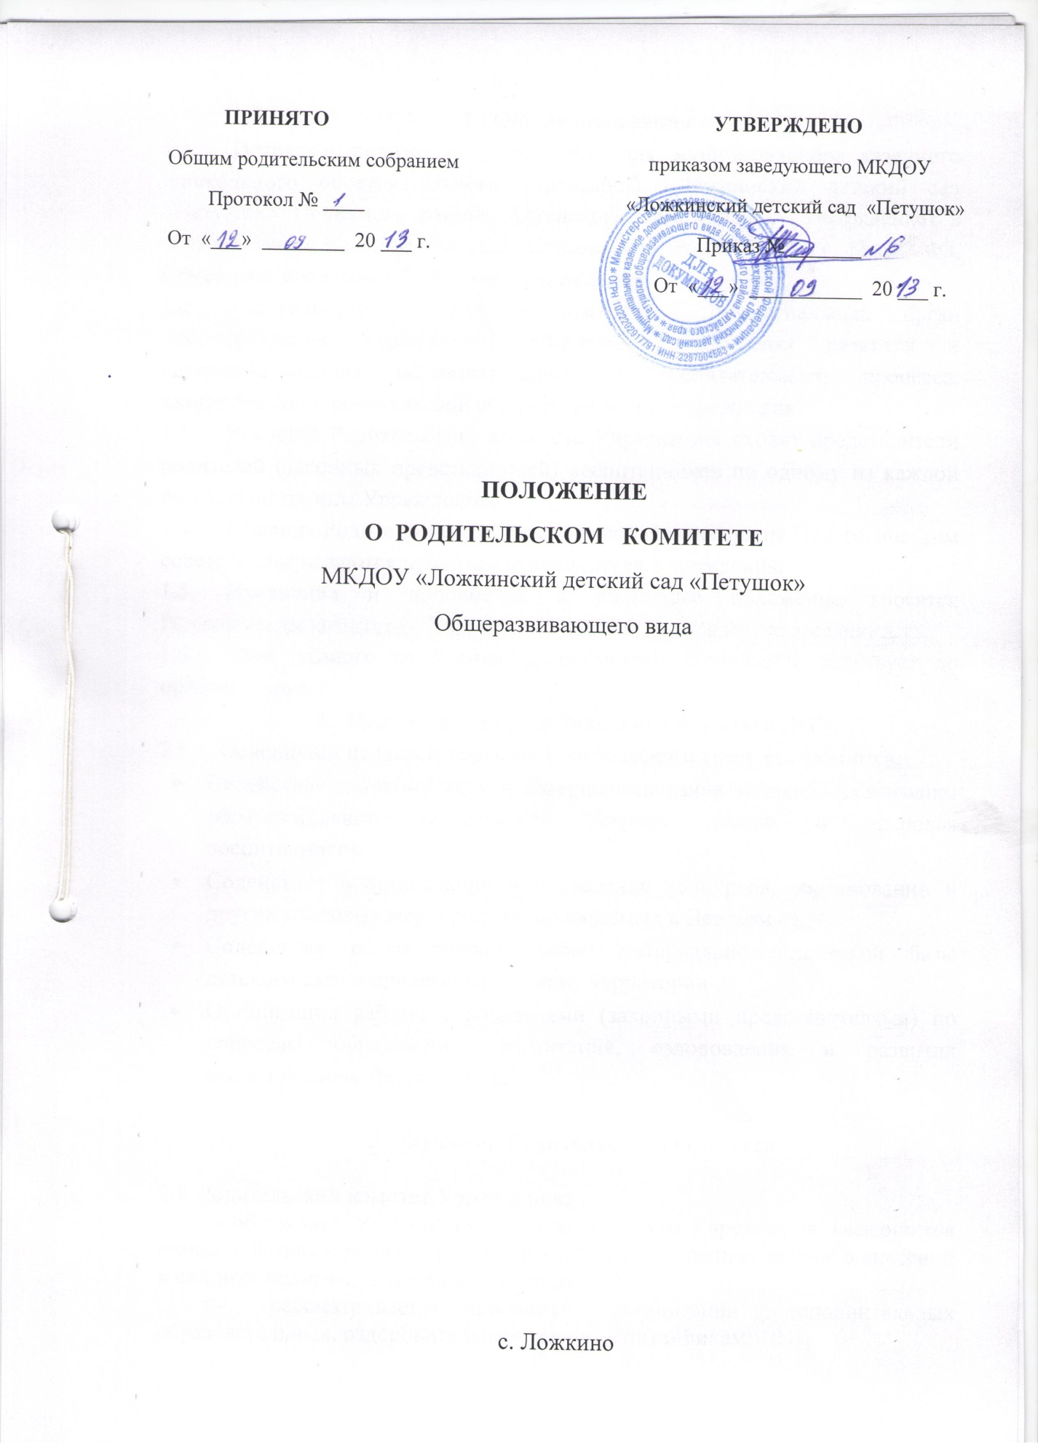

- Общие положения
  - Настоящее положение разработано для муниципального казенного дошкольного образовательного учреждения «Ложкинский детский сад «Петушок» Целинного района Алтайского края (далее - Учреждение) в соответствие с Законом РФ «Об образование» от 29.12.2012 г. № 273-ФЗ, Семейным кодексом РФ, Уставом учреждения.
  - Родительский комитет – постоянный коллегиальный орган самоуправления Учреждения, действующий в целях развития и совершенствования образовательного и воспитательного процесса, взаимодействия родительской общественности и Учреждения
  - В состав Родительского комитета Учреждения входят представители родителей (законных представителей) воспитанников по одному из каждой возрастной группы Учреждения..
  - Решения Родительского комитета рассматриваются на Педагогическом совете и утверждаются приказом руководителя Учреждения.
  - Изменения и дополнения в настоящее положение вносятся Родительским комитетом Учреждения и принимаются на его заседании.
  - Срок данного положения не органичен. Положение действует до принятия нового.
- Цели и задачи Родительского комитета ДОУ
  - Основными целями и задачами Родительского комитета являются:
- Содействие детскому саду в совершенствование условий организации образовательной деятельности, охраны жизни и здоровья воспитанников.
- Содействие в организации и проведение конкурсов, соревновании и других массовых мероприятий, проводимых в Детском саду.
- Содействие в совершенствованию материально-технической базы детского сада и прилегающей к нему территории .
- Организация работы с родителями (законными представителями) по вопросам образования, воспитания, оздоровления и развития воспитанников Детского сада.

- Функции Родительского комитета

3.1. Родительский комитет Учреждения:
- обсуждает Устав и другие локальные акты Учреждения, касающиеся взаимодействия с родительской общественностью, решает вопрос о внесении в них необходимых изменений и дополнений;
- рассматривает проблемы организации дополнительных образовательных, оздоровительных услуг воспитанникам;
- заслушивает отчеты заведующего о создании условий для реализации общеобразовательных программ в Учреждении;
- участвует в подведении итогов деятельности Учреждения за учебный год по вопросам работы с родительской общественностью;
- принимает информацию заведующего, отчёты педагогических и медицинских работников о состоянии здоровья детей, ходе реализации образовательных и воспитательных программ, результатах готовности детей к школьному обучению;
- заслушивает доклады, информацию представителей организаций и учреждений, взаимодействующих с Учреждением по вопросам образования и оздоровления воспитанников, в том числе о проверке состояния образовательного процесса, соблюдения санитарно-гигиенического режима Учреждения, об охране жизни и здоровья воспитанников;
- оказывает помощь Учреждению в работе с неблагополучными семьями;
- принимает участие в планировании и реализации работы по охране прав и интересов воспитанников и их родителей (законных представителей) во время педагогического процесса в Учреждении;
- содействует организации совместных с родителями (законными представителями) мероприятий в Учреждении - родительских собраний, Дней открытых дверей и др.;

- Права Родительского комитета

4.1. Родительское комитет имеет право:
-принимать участие в управлении Учреждением как орган самоуправления;
- требовать от заведующего Учреждением выполнения его решений.
4.2. Каждый член Родительского комитета при несогласии с решением последнего вправе высказать своё мотивированное мнение, которое должно быть занесено в протокол.

5. Организация управления Родительским комитетом

5.1. В состав Родительского комитета входят председатели родительских комитетов групп или специально выбранные представители родительской общественности, по 1 человеку от каждой группы, секретарь избирается из членов Родительского комитета.
5.2. В необходимых случаях на заседание Родительского комитета приглашаются заведующий, педагогические, медицинские и другие работники Учреждения, представители общественных организаций, учреждений, родители, представители Учредителя. Необходимость их приглашения определяется председателем Родительского комитета. Приглашённые на заседание Родительского комитета пользуются правом совещательного голоса
5.3. Родительский комитет избирает из своего состава председателя и секретаря.
5.4. Председатель Родительского комитета:
- организует деятельность Родительского комитета;
- информирует членов Родительского комитета о предстоящем заседании не менее чем за 5 дней до его проведения;
- организует подготовку и проведение заседаний Родительского комитета;
- определяет повестку дня Родительского комитета;
- контролирует выполнение решений Родительского комитета;
- взаимодействует с председателями родительских комитетов групп;
- взаимодействует с заведующим Учреждением по вопросам самоуправления.
5.5. Родительский комитет работает по годовому плану, составленному совместно с Учреждением.
5.6. Заседания Родительского комитета созываются не реже 1 раз в полгода.
5.7. Заседания Родительского комитета правомочны, если на них присутствует не менее половины его состава.
5.8. Решение Родительского комитета принимается открытым голосованием и считается принятым, если за него проголосовало не менее двух третей присутствующих.
5.9. Организацию выполнения решений Родительского комитета осуществляет его председатель совместно с заведующим Учреждением или Родительский комитет группы.
5.9. Непосредственным выполнением решений занимаются ответственные лица, указанные в протоколе заседания Родительского комитета. Результаты докладываются Родительскому комитету на следующем заседании.

6. Взаимосвязи Родительского комитета с органами самоуправления Учреждения

6.1. Родительский комитет организует взаимодействие с другими органами самоуправления Учреждения – Общим собранием, Педагогическим советом:
- через участие представителей Родительского комитета в заседании Общего собрания, Педагогического совета Учреждения;
- представление на ознакомление Общему собранию и Педагогическому совету решений, принятых на заседании Родительского комитета;
- внесение предложений и дополнений по вопросам, рассматриваемым на заседаниях Общего собрания и Педагогического совета Учреждения.

7. Ответственность Родительского комитета

7.1. Родительский комитет несет ответственность:
- за выполнение, выполнение не в полном объёме или невыполнение закреплённых за ним задач и функций;
- соответствие принимаемых решений законодательству РФ, нормативно-правовым актам.

8. Делопроизводство Родительского комитета
8.1. Заседания Родительского комитета оформляются протоколом.
8.2. В протоколе фиксируются:
- дата проведения заседания;
- количество присутствующих;
- приглашённые (ФИО, должность);
- повестка дня;
- ход обсуждения вопросов, выносимых на Родительский комитет;
- предложения, рекомендации и замечания членов Родительского комитета и приглашённых лиц;
- решение Родительского комитета.
8.3. Протоколы подписываются председателем и секретарём Родительского комитета.
8.4. Нумерация протоколов ведётся от начала календарного года.
8.5. Протоколы Родительского комитета нумеруются постранично, подписываются председателем и секретарем.
8.6. Протоколы Родительского комитета хранятся в делах Учреждения 5 лет и передаются по акту (при смене руководителя, при передаче в архив).

